延川中学2016~2017第一学期中期考试试题
年级：高三 科目：历史 命题人：张永红
注意事项：
1．答题前，务必先在答题卡上正确填涂班级、姓名、准考证号；
2．将答案答在答题卡上，在试卷上答题无效。请按题号在各题的答题区域（黑色线框）内作答，超出答题区域书写的答案无效；
3．本试卷总分为120分。
一、选择题（每小题4分，12小题，共48分。）
1、老周王已70岁高龄，他决定在去世前将王位传给下一代，依据当时的制度他应将王位传给 （ ）
妻室 | 后代
正妻 | 4弟（26岁）、5第（24岁）、9妹（18岁）
众妾 | 大哥（54岁）、二哥（46岁）、3姐（32岁）
A、5弟 B、大哥 C、二哥 D、4弟
2、《二十世纪中国的崛起》指出：“一个民族的觉醒，通常要有两个条件：第一，这个民族……被逼到生死存亡的关头，旧格局再也无法继续保持下去。第二，还要……能看到出路，……深信只要奋起救亡，勇于变革，就可以改变目前的艰难处境。”下列能够反映20世纪中国面临着两种形势的史实是（ ）
A、《马关条约》和公车上书 B、瓜分狂潮和义和团运动
C、瓜分狂潮和戊戌变法 D、《辛丑条约》和辛亥革命
3、 有学者认为“就世界大势论，鸦片战争是不能避免的。”这里所说的“大势”主要是指（ ）
A、英国的船坚炮利 B、工业文明迅速发展
C、中国的闭关锁国 D、西方列强加紧扩张
4、长征期间，国内外形势发生重大变化，民族矛盾加剧，中国共产党的方针政策进行重大调整。这一调整是指( )
A、召开八七会议，确定武装反抗国民党反动派的总方针
B、召开遵义会议，纠正“左”倾错误路线
C、发表“八一宣言”，号召停止内战，一致抗日
D、召开七大，确立毛泽东思想的指导地位
5、20世纪80年代起，中共一大会址纪念馆就设法寻找共产国际远东书记处代表尼克尔斯基的生平材料和照片。下列材料能证明尼克尔斯基出席了中共一大的是 （ ）
A、他用过的1922年10月开往上海的旧船票
B、1921年3月苏俄政府签发的尼克尔斯基护照
C、当时尼克尔斯基在上海某大旅馆的住宿登记
D、中共一大会议材料中有关他参加会议的文字
- 观察图片，下列两次起义给中国革命最重要的启示是（ ）

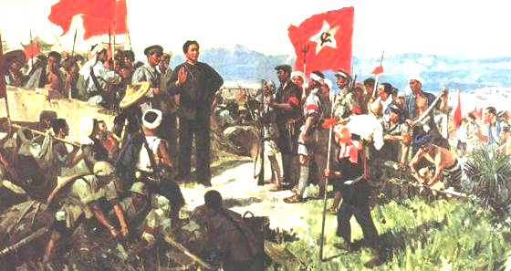
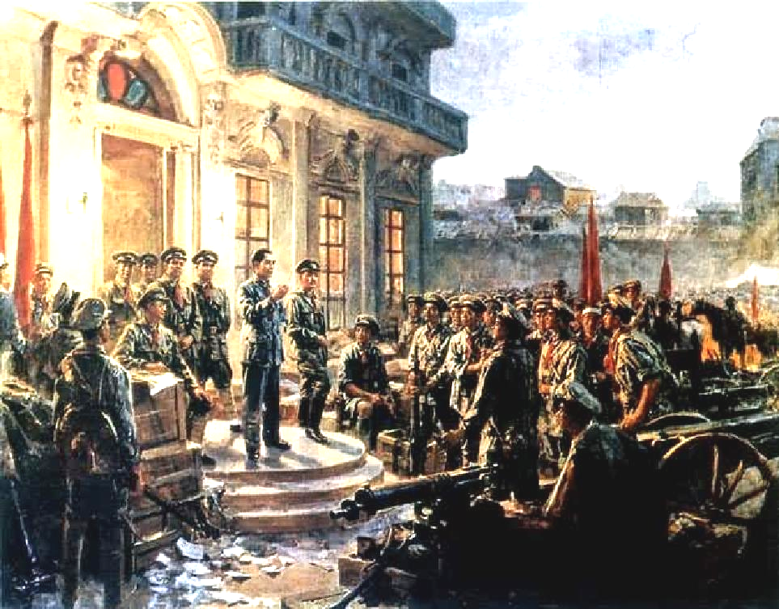

南昌起义 秋收起义
A、必须尽快发动农民起来革命 B、要不惜一切代价夺取大城市
C、必须武装反抗国民党反动派 D、必须走适合国情的革命道路
- 《共同纲领》第二十五条：“对于国民政府与外国所订立的各项条款和协定，中华人民共和国中央人民政府加以审查，按其内容分别予以承认，或废除，或修改，或重订。”这一规定实际上体现的外交政策是（ ）
A、“另起炉灶” B、“打扫干净屋子再请客”
C、“一边倒” D、团结世界各国人民
8、某同学为研究新中国的外交成就，确定了主题并收集了相关材料。下列材料与主题对应正确的是（ ）
A、新中国外交政策成熟的标志——整理万隆会议有关材料
B、中美外交关系正式建立——收集1972年《中美联合公报》文字稿
C、上海合作组织的成立——收集1993年江泽民出席西雅图会议有关材料
D、中日建立外交关系——收集《中日联合声明》有关材料
- 有学者在论及《十二铜表法》时指出：“即使是最严峻的法律，也比没有法律或任意解释法律要好一些”。这说明《十二铜表法》（ ）
- 体现了成文法的进步意义 B、是人类史上最严峻的法律
C、标志罗马法进入完备阶段 D、对后世立法产生深远影响
10、18世纪中叶，一位英国内阁成员在议会发言中说：“诸位都知道，媾和与开战的权力是由国王掌握的……我们的宪法始终表明，国王在决定和平与战争时有权利让议会参与，也有权利不让议会参与。但没有哪位明智的国王真的会冒险不让议会参与。”这表明在当时的英国( )
A、光荣革命成果受到侵蚀 B、立宪政体未能阻止国王专权
C、内阁依旧为国王所控制 D、国王仍旧保留某些名义权力
11、列宁说：“俄国革命之所以如此容易发生，只是因为俄国受到沙皇政府极其野蛮的压榨，任何一个国家也没有像俄国那样严重地受到战争的磨难和痛苦”。列宁所说的革命和战争分别是（ ）
资*源%库 ziyuanku.comA、二月革命和克里米亚战争 B、十月革命和第一次世界大战
C、二月革命和第一次世界大战 D、十月革命和克里米亚战争
- 美苏“冷战”格局结束以后，世界多极化的发展趋势日益明显，主要是因为（ ）
- 美苏两极格局的形成 B、人们对和平的向往
C、联合国实力得到加强 D、若干政治力量的发展壮大

二、非选择题（三小题，共52分。）
13、民主政治是历史发展趋势，并随着时代进步而不断完善。阅读下列材料：
材料一：宪政主义、联邦主义和有限政府在欧洲倒不是新颖的思想，它们溯自中世纪……美国革命使这些思想变成进步的思想。美国的影响为欧洲的发展势力增添了力量，使启蒙运动后期的思想变得更加民主。合众国取代英国，成为先进思想家的模范国家。
——（美）帕尔默《现代世界史》
材料二：今者由平民革命以建国民政府，凡为国民皆平等以有参政权。大总统由国民共举。议会由国民公举之议员构成之，制定中华民国宪法，人人共守。敢有帝制自为者，天下共击之。
——孙文《同盟会宣言》
材料三 ：“法治”的本质不是“治民”，而是“民治”，是人民当家作主治理国家、是民主权利的形式和保障；应当把法律看成是人民自己创造出来用来规范自己行为、保障自己权益的社会公约，是维护自己合法权利的工具，它具有至上的权威。
——童光政《二十世纪中国法制文明的演进》
请回答：
- 据材料一并结合所学知识，“美国革命”后颁布的宪法是什么？（2分）指出该宪法体现了哪些政治原则？（6分）

$来&源：ziyuanku.com

- 为实现材料二的政治主张，孙中山进行了哪些实践活动？（6分）

- 材料三中的“民治”在新中国成立初期得以实现的制度保障是什么？（6分）

14（原创）、（12分）阅读材料，完成下列要求。
材料:辛亥革命是近代中国第一次完全意义上的反帝反封建的阶级民主革命。关于鸦片战争的成败始终是史学界争论的话题。有人认为辛亥革命因没有完成反帝反封建的历史任务而失败；有人则认为辛亥革命是中国“从君主到民主”社
会转型的成功开始。你的看法如何？请说明理由。（可赞同其中的一种或两种观点，也可另立观点，但要言之有理。）

资*源%库资*源%库 ziyuanku.com

资*源%库
15（改编）、阅读材料回答下列问题：(25分)
材料一 1945年，杜鲁门总统在致国会的咨文中郑重宣布：“胜利已使美国人民有经常而迫切的必要来领导世界了。”
$来&源：ziyuanku.com材料二 1971年，美国总统尼克松说：“同我们在第二次世界大战结束的时候相比，美国遇到了我们甚至连做梦也没有想到的那种挑战”。
材料三：1991年12月25日，苏联最高领导人戈尔巴乔夫宣布辞职，将国家权力移交给俄罗斯总统叶利钦。当晚，苏联国旗从克里姆林宫上空缓缓降下，至此苏联共产党和苏联最高苏维埃自我解散，苏联从现实和法律上不再存在，红色帝国轰然倒塌。
请回答：
- 材料一反映美国战后的什么战略意图？（2分）美国能实现这种战略的主客观条件分别有哪些？（6分）

- 材料二中美国受到的挑战来自哪些力量？（6分）

（3）根据材料三及所学知识，分析材料三的历史事件对国际格局产生了什么影响？（6分）

高三历史中期参考答案：
$来&源：ziyuanku.com
- 选择题（每小题4分，共48分）
D D B C D D AD A D C D
- 非选择题（共52分）
13、
（1）宪法：1787年宪法；（2分）体现的制度原则：分权制衡原则、联邦制原则、总统制原则、民主共和制原则等。（6分）
（2）实践：领导辛亥革命；建立中华民国；颁布《临时约法》。（6分）
（3）制度保障：人民代表大会制度、中国共产党领导的多党合作和政治协商制度、民族区域自治制度。（6分）

- （12分）示范答案：
示例一：赞成辛亥革命成功的观点。理由：政治上，辛亥革命推翻了两千多年的封建君主专制制度，建立了资产阶级共和国，颁布了《中华民国临时约法》。经济上，实行一系列有利于民族工业发展的措施，促进了民族资本主义的发展；思想上，是民主共和的观念深入人心。因此，辛亥革命是中国近代化过程中的里程碑，是成功的。
示例二：赞成辛亥革命失败的观点。理由：辛亥革命的果实最终被袁世凯所窃取，建立的资产阶级共和国只是昙花一现；辛亥革命没有彻底完成翻地反封建的民主革命任务；辛亥革命没有改变半殖民地半封建社会的性质。因此是失败的。
得分标准：观点明确，论证史实充分，条理清晰，有理有据，9——12分；观点明确，论证史实欠充分，论证过程欠科学5——8分；观点不准确或无观点，论证不充分，0——4分。
15、（1）战略意图：领导世界，攫取世界霸权（2分）。客观条件：二战后，欧洲强国走向衰落；主观条件：拥有最强大的经济和军事实力。（6分）
（2）力量：欧洲的崛起、日本的崛起、不结盟运动的兴起和中国国际地位的提高（6分，回答任意三点即可）；
（3）苏联解体，标志两极格局瓦解；世界多极化趋势进一步加强；和平与发展成为时代主流；动荡与缓和并存的当代世界局势。（6分，回答任意两点即可）

